المفردات :
- المقدمة
- دراسة جدوى مشروع تربية الابقار الحلوب
- تحديد فكرة المشروع
- المكان والمساحة
- دراسة السوق
- مستلزمات الانتاج
- العمالة اللازمة
- التراخيص المطلوبة
- التكاليف المالية لمشروع تربية الابقار الحلوب
- مراحل الربح من مشروع تربية الابقار الحلوب
- العوامل الأساسية لنجاح مشروع تربية الابقار الحلوب
- المصادر

المقدمة :

أصبح مشروع تربية الأبقار الحلوب -إذا كانت البلدية منها أو الفريزيان المستوردة- من الاستثمارات الناجحة، فأبقار الفريزيان من الأبقار ذات إنتاجية عالية من الحليب واللحوم، حيث تتأقلم بسهولة على البيئة المحيطة وتحتاج الأسرة إلى خمسة بقرات لتكفي حاجتها من الحليب ومشتقاته.
ان مشروع تربية الابقار الحلوب سواء البلدية منها أو ابقار الفريزيان الاجنبية اصبحت من المشاريع الاستثمارية الناجحة و المختصة بتربية الابقار من سلالة الفريزيان ذات الانتاجية الجيدة و المتأقلمة تحت الظروف المحلية و التي تحتاج إلى راس مال، و خاصة بعد أن بدأت أسعار الابقار الاجنبية بالارتفاع. و كذلك المشاريع الصغيرة المدرة للدخل خاصة في القرى و الارياف و بحجم لا يزيد عن خمس بقرات تكفي الاسرة حاجتها من الحليب و مشتقاته و تسويق ما سيتبقى من حليب إلى معامل الالبان القريبة.
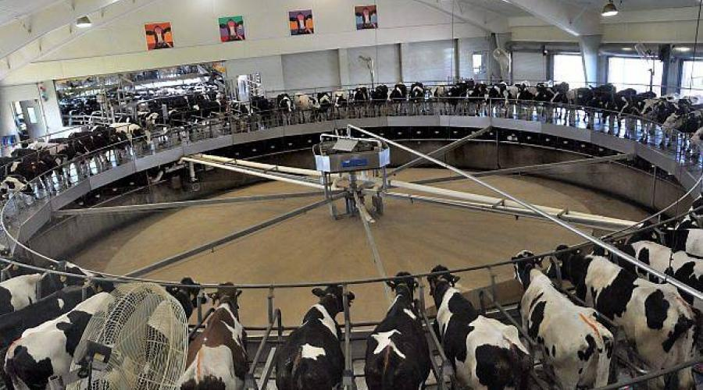
صورة توضح مشروع تربية ابقار الحلوب

دراسة جدوى مشروع تربية الأبقار الحلوب
يجب توفير عدة متطلبات لمشروع تربية الأبقار الحلوب؛ حتى يتسنى له النجاح وتحقيق أهدافه بسهولة وهم كالآتي:

1- تحديد فكرة المشروع
من أسس فكرة المشروع هو توفير خمسة أبقار فريزيان عشار حلابة وذلك لإنتاج كمية مناسبة من الألبان واللحوم، مع تحقيق مكسب للمزارع من خلال بيعها في الأسواق ويكون تمويل المشروع من المزارع نفسه أو شريك له لشراء الأبقار ومستلزماتها من الأعلاف وآلة الحليب وغيرها.

2- المكان والمساحة
المكان من متطلبات المشروع الهامة لنجاحه وإمكانية تربية الأبقار بسهولة والحصول على إنتاج عالي:
- وجود حظيرة للمواشي ملحق بها حوش.
- مكان مخصص لعزل الأبقار المريضة.
- مخزن للأعلاف.
- بيت خاص به مبرد لحفظ الحليب حتى وقت بيعه أو تصنيعه لمشتقات اللبن.
- مكان لاستقبال العجول الصغيرة أو حديثي الولادة.
ويجب أن تكون المساحة التي تحتاج إليها البقرة الواحدة من 15 إلى 40 م² ومن الأفضل توفير للبقرة الواحدة 60 م وذلك في الأراضي رخيصة الثمن مثل الأراضي الصحراوية.
ويجب أن تكون اتجاه الحظيرة نحو الشرق أو الجنوب الشرقي، والحوش يكون مخصص لنزهة الأبقار حتى تتعرض للشمس والهواء المتجدد، وبالتالي التقليل من فرصة وجود الجراثيم في المكان وعلى جسم الأبقار وتقليل إصابتها بالأمراض المختلفة التي تقلل من إنتاجيتها.

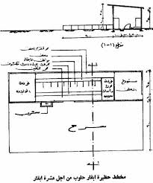

3- دراسة السوق
من خلال دراسة السوق تم ملاحظة الاهتمام الكبير بتربية الأبقار الفريزيان عن الأبقار البلدي حيث تميزت بالقدرة الإنتاجية العالية من الحليب، فإنها تنتج أكثر من 20 كيلو جرام لبن بصفة يومية بينما تدر البلدي يومياً فقط 6 كيلو جرام لبن.
وأيضاً وُجد أن الفترة الإنتاجية للحليب في الأبقار الفريزيان أطول مدة من البلدي حيث تبلغ 305 يوم بينما تبلغ في البلدي متوسط 210 يوم فقط، فمن أهم سلالات ماشية الحليب ما يلي:
- الفريزيان Frezian
- الجيرسي Jersey
- الإيرشاير Ayrshire
- الجورنسي Guernsey
- الأحمر الدنماركي Red Danish
- البني السويسري Brown Swiss
- المطوق الهولندي Dutch Belted
- بقر الهولشتاين

4- مستلزمات الإنتاج
- أعلاف مركَّزة.
- أعلاف خضراء.
- إشراف طبي بيطري.
- ماكينات حلب آلي.
- علَّافات.
- خزانات مياه نظيفة.
- أملاح معدنية.

5- العمالة اللازمة
من أهم مستلزمات المشروع لرعاية الأبقار هو وجود العمالة حيث يوفر المشروع 3 فرص عمل بصفة دائمة لمهنة الكلاف والحلاب بالإضافة إلى المهن المؤقتة.

6- التراخيص المطلوبة
يجب على صاحب المشروع التوجه إلى الجهة المختصة أو البلدية التي تقع في نطاق مكان إنشاء المزرعة؛ حتى يتم الحصول على رخصة تربية أبقار الحلوب ومعرفة عدد الأبقار التي يمكن السماح بتربيتها.

7- التكاليف المالية لمشروع تربية الأبقار الحلوب
- مدة الدورة الإنتاجية هي شهر واحد حيث تُقدر في السنة 12 دورة إنتاجية.
- يجب شراء عشرة رؤوس من الأبقار
- يجب شراء اثنين من العلَّافات للأبقار وأن يكون طولهما 5 متر،
- يجب شراء أدوية بيطرية

8_مراحل الربح من مشروع تربية الأبقار الحلوب
تتمثل تلك المراحل في 4 خطوات تؤدي لكسب الكثير من المال، وهم كالآتي:

أولاً: تغذية الأبقار
تتغذى أبقار الحلوب عادةً مرتين يومياً ومن الأفضل تجزئة كمية الأعلاف إلى وجبات عديدة، يجب أن تتكون وجباتها الغذائية من العلف المركز والأخضر مثل قش القمح وقش الشعير والحشائش والذرة المخمرة.
ويمكن تغذيتها على التبن بالرغم من ضعف قيمته الغذائية، ويمكن تغذيتها على العلف المركّز فهو أكثر فائدة لها كمصدر للطاقة مثل مركّز الذرة والقمح والشعير وغيرها، وأيضاً من الأغذية الهامة مثل كسبة الصويا والقطن ودوار الشمس فهي غنية بالألياف والفيتامينات والبروتينات اللازمة.
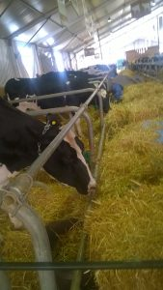
ويجب أن تُقدم للأبقار الوجبات بعد عملية الحلب؛ وذلك حتى لا يحدث التهاب في ضروع الأبقار، يجب أن تتوافر المياه النظيفة دائماً، وتُقدر احتياج كل بقرة إلى 8 كيلوجرام قش يومياً كوجبة أساسية، فهي تحتاج إلى كيلوجرام من الغذاء المركّز لإنتاج 2.3 كيلوجرام من الحليب.
صورة توضح تغذية الابقار

ثانياً: عملية الحلب
تتم عملية الحلب مرتين يومياً ويمكن ثلاث مرات بالنسبة للأبقار وفيرة الإنتاج ويجب أن تتم في ميعاد ثابت كل يوم سواء صباحاً أو مساءً، ويجب تنظيف الحظيرة أو المزرعة بصفة دائمة قبل عملية الحلب حتى لا يتعرض الحليب للبكتيريا والتلوث.
ويجب تنظيف آلة الحلب بعد كل مرة تتم فيها عملية الحلب وصيانتها دورياً من حين لآخر، وقبل البدء في عملية الحلب يجب إجراء بعض الخطوات الهامة على ضرع البقرة؛ فيتم أولاً غسل الضرع جيداً وتجفيفه بمنشفة خاصة بكل ضرع ثم يتم ضخ أول الحليب في كوب له قعر أسود حتى يتضح به المصل الذي يدل على التهاب الضرع.
ويجب وضع طاسات الحلابة بحلمات الضرع سريعاً حتى لا يمر وقت طويل بين تنظيف الضرع والحلب، وعند إتمام عملية الحلب يجب نزع الطاسات حتى لا يتعرض الضرع للالتهابات، ويجب أن يتم تقديم وجبة التغذية للبقرة بعد عملية الحلب مباشرةً حتى لا تستلقي على الأرض.
يتم تصفية الحليب عن طريق قطعة قماش من الموسلين ثم حفظ الحليب في مبرد على درجة حرارة 4 درجات مئوية بأسرع وقت ممكن؛ حتى لا يتعرض للتلوث قبل بيعه بالأسواق.
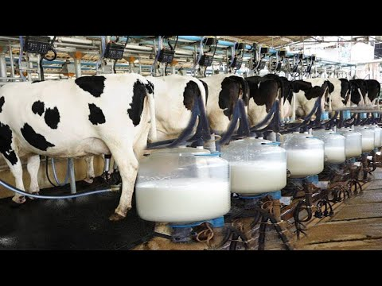
صورة توضح حلب الابقار

ثالثاً: بيع وتسويق الحليب
يتم تسويق الحليب من خلال بيعه للمستهلكين وذلك بتوصيله للمنازل حتى يتم ضمان بيعه ومن خلال بيعه للمصانع ومعامل الألبان، ويمكن بيعه لأقارب المزارع ومعارفه وأصدقائه وبالتالي زيادة فرص بيع اللبن والتقليل من مدة تخزينه بالمبرد.

رابعاً: بيع الأبقار
بعد أن تنتهي دورة إنتاجية الحليب للبقرة التي قد تستمر لمدة سنة يمكن بيعها للمجازر، ويمكن أيضاً بيع العجول الصغيرة بعمل أقصاه 7 أيام مما يتيح للمزارع مكسب وربح يغطي تكاليف المزرعة.

العوامل الأساسية لنجاح مشروع تربية الأبقار الحلوب
- انتقاء السلالات الجيدة من الأبقار عالية الإنتاج.
- يجب أن تتوفر الشروط الصحية للحيوانات وللحظيرة أو المزرعة، سواء داخلها وخارجها.
- الكشف الطبي الدوري للأبقار.
- يجب التغذية الجيدة للأبقار بحيث تكون متوازنة العناصر وغنية بالألياف.
- يجب إنتاج الأعلاف لتخفيض تكلفة التغذية.
- يجب تصنيع الحليب المنتج أو جزء منه لمنتجات أخرى.

المصادر :
- المنظمة العربية للتنمية الزراعية(2017)دراسة تكاليف إنتاج الحليب في المؤسسة العامـة للأبقـارومنشآتها في الجمهورية العربية السورية، دمشق، سورية.
- Heady, E. O. 2015. Economics of Agricultural Production and Resource Use, Prentic Hill Inc.
- Johnston, J. 2018 . Statistical Cost Analysis, Megrow Hill, Book Company Inc, New Y
- حسين ، فؤاد( 2016) دراسة اقتصادية لبعض مزارع الألبان في جمهورية العراق ، رسـالة ماجـستير ،
- سليمان ، إبراهيم ومشهور ، أحمد(2019)مزارع الإنتاج الحيواني – الاقتصاديات والإدارة- ، دار الفكـر

